Arquitectura del Proyecto - Cobranza
Este documento describe la arquitectura técnica del proyecto de sistema de gestión de cobranzas.
1. Visión General
El sistema es una aplicación web moderna diseñada para la gestión de carteras de cobranza, seguimiento de clientes, y automatización de procesos. Está construida con una arquitectura desacoplada (Frontend y Backend separados) utilizando servicios en la nube para base de datos y autenticación.
2. Tech Stack
Frontend (Cliente)
- Framework: React 19 (Vite)
- Lenguaje: JavaScript (ESModules)
- Estilos: TailwindCSS
- Routing: React Router Dom v7
- Gráficos: Chart.js, Recharts
- Iconos: Lucide React
- HTTP Client: Fetch API / Supabase Client
- Hosting: Netlify (Configurado via
netlify.toml)
Backend (Servidor)
- Framework: FastAPI (Python)
- Lenguaje: Python 3
- ORM/DB Client: Supabase Python Client (supabase-py)
- Validación: Pydantic
- Hosting: Render (Implícito por historial)
Base de Datos & Auth
- Plataforma: Supabase
- Base de Datos: PostgreSQL
- Autenticación: Supabase Auth
- Almacenamiento: Supabase Storage (para comprobantes, etc.)
3. Diagrama de Arquitectura
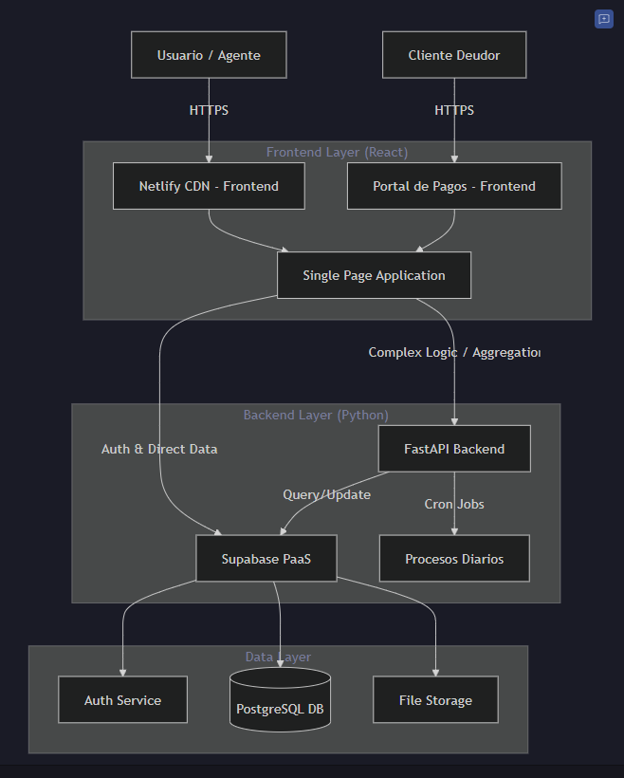
4. Estructura del Proyecto
Frontend (/src)
El frontend sigue una estructura modular estándar de React + Vite.
- src/components: Componentes reutilizables de UI (Botones, Inputs, Layouts, Modales).
  - Layout.jsx: Estructura principal para usuarios autenticados (Sidebar, Navbar).
  - ProtectedRoute.jsx: HOC para proteger rutas privadas.
- src/pages: Vistas principales de la aplicación.
  - Dashboard.jsx: Panel principal de métricas.
  - TableroGestion.jsx: Centro de comando para gestionar clientes y deuda.
  - ClientPortal.jsx: Vista pública para que los deudores vean su deuda y reporten pagos.
  - DataImportWizard.jsx: Herramienta para importación masiva de datos.
- src/context: Manejo de estado global.
  - AuthContext.jsx: Maneja la sesión del usuario con Supabase.
- src/lib: Configuraciones de librerías externas.
  - supabase.js: Inicialización del cliente de Supabase.
Backend (/backend)
El backend es una API REST ligera construida con FastAPI.
- main.py: Punto de entrada único que contiene:
  - Configuración: CORS, Variables de entorno.
  - Modelos Pydantic: Definición de esquemas de datos (Request/Response).
  - Endpoints: Lógica de negocio.
  - Middleware: Validación de Tenant y Auth.
5. Endpoints Clave
El backend expone endpoints estratégicos para operaciones complejas que no deben realizarse en el cliente:
Método | Ruta | Descripción
GET | /dashboard | Agrega datos de múltiples tablas para generar KPIs y listas de clientes con deuda calculada. Descarga al cliente de lógica pesada.
POST | /api/crm | Centraliza la creación de interacciones (llamadas, promesas), asegurando consistencia en los datos.
GET | /api/portal/{uuid} | Obtiene datos seguros para el portal del deudor sin exponer toda la base de datos.
POST | /api/portal/interaction | Maneja acciones del deudor (promesa de pago, reporte de error) y notifica al sistema.
POST | /api/import/process | Procesa archivos masivos (Excel/CSV convertidos a JSON), maneja duplicados y actualizaciones de clientes/facturas.
POST | /api/admin/run-daily-process | Simula procesos batch nocturnos (recalculo de riesgo, vencimientos).
6. Modelo de Datos (Supabase)
Tablas principales identificadas en el código:
- profiles: Perfiles de usuarios del sistema (agentes, admins). Vinculado a auth.users.
- clientes_maestra: Información central de los deudores (rut_ci, razon_social, status_riesgo).
- inv_docs: Documentos de deuda (Facturas). Relacionado a clientes por rut_ci.
- crm_gestion: Historial de interacciones y gestiones con los clientes.
- contactos: Información de contacto alternativa de los clientes.
7. Flujos de Datos Destacados
1. Carga del Dashboard
- Frontend solicita GET /dashboard con Token JWT.
- Backend valida el token contra Supabase Auth y extrae el tenant_id.
- Backend consulta clientes_maestra, inv_docs, crm_gestion filtrando por Tenant.
- Backend realiza cálculos en memoria (Deuda Vencida vs A Vencer, Conversión de Moneda, KPIs).
- Backend responde con un JSON optimizado para renderizar la vista.
2. Interacción en el Portal de Pagos
- Deudor accede a enlace único (/portal/:uuid).
- Frontend llama a GET /api/portal/{uuid}.
- Backend valida el UUID y devuelve facturas pendientes.
- Deudor ingresa una promesa de pago.
- Frontend envía POST /api/portal/interaction.
- Backend registra la gestión en crm_gestion con estado "Promesa de Pago" y usuario "Web".
8. Seguridad
- RLS (Row Level Security): Supabase debe tener politicas RLS activas para proteger el acceso directo desde el frontend.
- Service Role: El Backend utiliza (potencialmente) la SERVICE_ROLE_KEY o valida el token de usuario para actuar en su nombre, permitiendo lógica de negocio privilegiada.
- Token Validation: El backend verifica manualmente el JWT de Supabase en el header Authorization para identificar al usuario y su Tenant.

